Entschleunigung im All-Tag: Ein multimediales Zeitprojekt
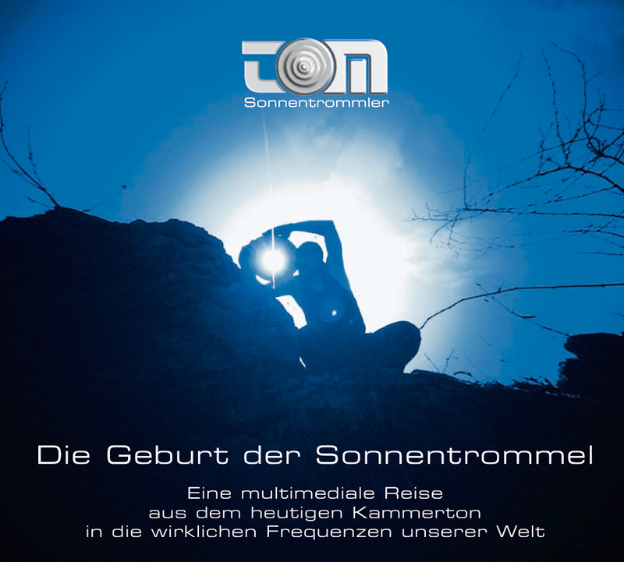
CD/DVD „Die Geburt der Sonnentrommel“
tOM Sonnentrommler
Planetware Records
Der Musiker und Produzent tOM Sonnentrommler (aka Thomas Grube) hat nach langjähriger Produktionszeit sein Entschleunigungs-Projekt "Die Geburt der Sonnentrommel" veröffentlicht. Das wissenschaftlich recherchierte Werk ist jetzt bei Planetware Records in einem Digipak mit CD+ (Audio CD plus eBook) und DVD erschienen.

Zeit ist der Baustoff der Musik. In der Tradition von Pythagoras und Johannes Kepler und nach einer Formel des Schweizer Mathematikers Hans Cousto hat der Sonnentrommler die Zyklen der Erde, des Mondes und der Sonne promillegenau in den menschlichen Hörbereich gebracht. Spezielle Tonstudiogeräte - und nicht zuletzt auch Instrumente wie die Sonnentrommel selbst - wurden extra für dieses Projekt entwickelt und hergestellt. Denn auch der mythologisch-ethnologische Hintergrund ist Bestandteil des Gesamtwerkes: So begleitete unter anderem eine Schamanin den Musiker beim Bau der Trommel.

Die Musik-CD enthält in einem Datenteil ein umfangreiches eBook mit allen philosophischen und technischen Hintergrundinformationen. Zudem liegt eine DVD bei mit einem Musik- und Kunstfilm, der „Die Geburt der Sonnentrommel“ audiovisuell dokumentiert.

tOM Sonnentrommler verschafft den Stars Gehör

tOM Sonnentrommler aka Thomas Grube arbeitet in doppelter Hinsicht mit “Stars und Sternchen": Als Stimmbildner und Vocalcoach steht er hinter vielen nationalen und internationalen Stars. Ob Eurovision Songcontest oder Nummer-Eins-Act der aktuellen Pop-Charts: In der Musikbranche als DERGRUBE bekannt, legt er in seinen Ausbildungen neben der rein handwerklichen Wissensvermittlung insbesondere auf die innere, menschliche Entwicklung der von ihm betreuten Künstlerinnen und Künstler großen Wert. Und eben dieser Blick nach Innen führte den Musik- und Filmproduzenten auch zur zweiten Seite seiner "Sternenarbeit" als tOM Sonnentrommler - zu seiner Reise in die wirklichen Frequenzen unseres Universums.

Evolutionsmusik

Der immer schnellere Takt unserer Computer- und Technikwelt hat uns längst in seinen Rhythmus gezwungen. Die Hektik des modernen Lebensalltags lässt uns vielfach den Kontakt zur eigenen Mitte und zur ruhenden Basis verlieren. Aber wo liegt diese ruhende Basis, wo kann man ihn spüren - den Herzschlag der Natur? Der ursprüngliche Puls des Lebens ist in jenen Evolutions-Frequenzen zu finden, auf denen unser Dasein beruht: Im Rhythmus unseres Erdentages - des "All-Tags", wie auch im Takt des Erdenjahres oder in den Zyklen unseres Mondes. Hier pulsieren die Rhythmusgeber unserer inneren Körperuhren. Und auf genau diese Frequenzen ist das CD/DVD-Projekt "Die Geburt der Sonnentrommel" mit der ruhigen, entschleunigenden Musik des Sonnentrommlers eingestimmt.

Ausführliche Informationen: www.planetware-records.de/de/musik/3010_sonnentrommel.html
YouTube Filmtrailer: www.youtube.com/watch?v=X-i6S-21qh8
Künstlerhomepage: www.sonnentrommler.de

Planetware Records
Fritz Dobretzberger & Wolfgang Schröder GbR
Augustenfelder Straße 24a
80999 München

Kontakt: Fritz Dobretzberger
Tel. 089 8121105
Fax 089 8129381
Email: info@planetware-records.de
Homepage: www.planetware-records.de

Planetware Records wurde Anfang 2006 von Wolfgang Schröder, als Musiker von Tangerine Dream, Ashra Temple, Star Sounds Orchestra auch bekannt unter dem Namen Steve Schroyder, und Fritz Dobretzberger gegründet. Die Zauberformel des Musiklabels lautet: Grooves und Sounds in den Stimmungen der "Kosmischen Oktave", eine harmonikale Formel zur ganzheitlichen Verbindung von Planetenzyklen, Rhythmen, Tönen, Farben und anderen Frequenzen, die 1978 von dem Schweizer Mathematiker und Musikforscher Hans Cousto entdeckt wurde.

E n d e d e r P r e s s e m i t t e i l u n g
Statistik ohne Linkhinweis, Kontaktdaten und Firmenportrait:
383 Wörter, 2437 Zeichen (ohne Leerzeichen), 2813 Zeichen (mit Leerzeichen)

